„Veiksmo savaitės BE PATYČIŲ“ renginių mokykloje planas
2016 m. kovo 14 -18 d.

Pavadinimas | Data ir laikas | Pastabos
Užsiemimai patyčių tema pirmokams | 2016.03.10 | Atsakingi asmenys: socialinė pedagogė A. Juzėnienė.  Užsiėmimus ves policininkė R. Juškevičiūtė.  Dalyviai: 1 klasių mokiniai.
Užsiėmimai 4 klasių mokiniams „Elektroninės patyčios. Ką daryti?“ | 2016.03.14  8:55 val. – 4 b kl.;  9:50 val. 4 c kl.;  2016.03.15  9:50 val. 4 c kl.;  10:55 val. 4 d kl. | Atsakingi asmenys: psichologė D. Gintalaitė, socialinė pedagogė A. Juzėnienė.  Dalyviai: 4 klasių mokiniai.
Teatro būrelio psichodraminis užsiėmimas patyčių tema 2, specialiosios ir lavinamosios klasių mokiniams. | 2016.03.14  12 val. | Atsakingi asmenys: Teatro būrelio vadovė, aktorė ir psichodramos studijų studentė E. Latėnaitė – Beliauskienė.  Dalyviai: 2, specialiosios ir lavinamosios klasių mokiniai.
Akcija „Nesityčiok, geriau ateik pažaisti!“  Akcijos metu Medeinukų klubo nariai paruoš žaidimų mokyklos edukacinėse erdvėse. | 2016.03.14-18 | Atsakingi asmenys: Medeinukų klubas, vadovės I. Dobrovolskienė ir R. Bernotienė, socialinė pedagogė A. Juzėnienė.  Dalyviai: klasių mokiniai.
Plakatas „Ką daryti ir ko nedaryti supykus“  Plakatą kuria Medeinukų klubas, jį kiekvieną klasė gaus dovanų. | 2016.03.14-18 | Atsakingi asmenys: Medeinukų klubas, vadovės I. Dobrovolskienė ir R. Bernotienė, psichologė D. Gintalaitė.  Dalyviai: klasių mokiniai ir vadovės.
Atmintinės „Ką tu gali sakyti arba daryti, jei iš tavęs tyčiojamasi“. Mokiniams per Dailės ir technologijų pamokas siūloma pasidaryti atmintines apie tai, ką daryti patyčių situacijose. Metodines rekomendacijos pateiktos prieduose | 2016.03.14-18 | Atsakingi asmenys: psichologė D. Gintalaitė, klasių vadovės.  Dalyviai: klasių mokiniai.
Usiėmimai „Mokinių teisės ir pareigos. Konstitucija“ | 2016.03.14-18  Užsiėmimai 4 klasių mokiniams vyks 18 d.  Dėl užsiėmimų 3 klasių mokiniams patikslins socialinė pedagogė Aušra. | Atsakingi asmenys: socialinė pedagogė A. Juzėnienė, klasių vadovės.  Dalyviai: 3, 4 klasių mokiniai.

Priedai
1 priedas. Atmintinių „Ką aš galiu sakyti arba daryti, jei iš manęs tyčiojamasi“ rengimo metodiniai nurodymai.
- Priemonės: A4 lapas, pieštukai, flomasteriai. Galima daryti ir aplikaciją.
- Visų pirma mokinių paprašykite užsirašyti atmintinės pavadinimą – „Atmintinė. Ką aš galiu sakyti arba daryti, jei iš manęs tyčiojamasi“
- Po to vaikai turėtų nusipiešti lapo viduryje piktą vabalą. Ir apie jį bei jo viduje prirašyti patarimų (pirmokams galima atspausdinti ir iškirpti):
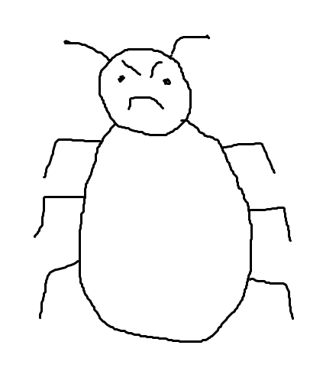
- Prašau nustoti daryti tai.
- Aš jaučiuosi įniršęs, kai tu_______
- Man nepatinka, kai tu darai__________
- Toks elgesys verčia mane pykti.
- Aš jaučiuosi sutrikęs, kai tu ___________
Arba:
- Aš galiu nueiti šalin.
- Įkvėpti 10 kartų.
- Pakalbėti su kuo nors apie tai.
- Rašyti apie tai.
- Pakalbėti su kuo nors apie tai tada, kai jausiuosi ramus.

